Тема. Феномен «кларнетизму». Оптимістична тональність у поезіях П. Ти-чини «Арфами, Арфами…», «Опанно Інно…», «Ви знаєте, як липа шелестить…»
Мета:
- дати загальну характеристику ранньої творчості П. Тичини, роз-крити основні мотиви лірики, показати глибину, щирість, чистоту почуттів ліричного героя;
- розвивати в учнів уяву, фантазію, критичне мислення, тіорчі здібності;
- виховувати бажання ознайомитися з творчістю поета, естетичні смаки, високу культуру почуттів.
Тип уроку: засвоєння нових знань.
Обладнання: ноутбук, проєктор, екран, хрестоматія.
Методи та прийоми: слово вчителя, мультмедійна презентація, відео- презентація, мікрофон, асоціативний кущ, інтерактивний плакат, ментальна карта, learningapps, кубик Блума, робота малими групами, квітка Блума, сенкан.
Джерела:
1. Хрестоматія
2. Зінченко Ж. В. Паспорт літературного періоду. 11 клас. – Полтава. 2018. – 56 с.
3. Авраменко О. Українська література (рівень стандарту): підручник для 11 класу закладу загальної середньої освіти. – К. ; Грамота, 2019. – 256 с.
3. Olga Torska. Книга-помічник. Готуємося до ЗНО з української літератури (електронна книга).
4. Довгий С. О., Гальченко С. А., Савченко І. В. та ін. Мівй Тичина: Збірка до 120-річчя П. Тичини. Творчість юних літературів та дослідників членів МАН, учасників Всеукраїнського літературного конкурсу «Моя країна – Україна». К, 2011.

Перебіг уроку
І. Організаційний момент.
ІІ. Актуалізація опорних знань.

Слайд 1
Павло Тичина, за словами письменника Олеся Гончара, є найяскравішим представником «ренесансного модернізму» в українській літературі перших десятиріч ХХ століття. «Його перші спроби вражали усіх сучасників. Він був особливим, бо в ньому поєдналося все – він був і музикантом, і художником, і поетом» - зазначав поет Іван Драч.
Епіграфом до нашого уроку я взяла слова, що належать поету:
Переповнений любов’ю,
Я одкрив кохання книгу.
Слайд 2
Кохання – це почуття, яке окрилює людину, надихає на сміливі вчинки. Звичайно, кожен мріє про красиве кохання, романтичне, єдине і неповторне. Та не всі розуміють, що воно не приходить саме собою, що потрібна ще й велика робота душі і серця. Кохання — це велика сила і натхнення, які рухають таланти, пробуджують здібності.

Вправа мікрофон
1. Що ми називаємо любов’ю? ( ймовірні відповіді дітей: почуття, бажан-ня зробити приємне, дарувати радість…).
2. Чи можна стверджувати, що любов – це вічне почуття? ( як в кого, є приклади справжньої любові, а є заплакані очі і страждання..).

ІІ. Повідомлення теми і мети уроку. Мотивація навчальної діяльності

Слайд 3
Одна з найпрекрасніших сторінок української культури – геніальна поезія «раннього» Павла Тичини. Отже, сьогодні на нашому уроці будуть звучати поетична музика з першої збірки поета – «Сонячні кларнети».
Слайд 4.
«Сонячні кларнети» (тоді писалося «Соняшні») вийшла друком у 1918 році. Назва збірки – це поетичне вираження авторського розуміння гармонії всесвіту.
Слайд 5.
У поезіях збірки переважає піднесений веселий настрій. Рання лірика П.Тичини сповнена пошуками гармонії між людиною і природою, між людиною і суспільством, між землею і космосом, між буттям і свідомістю. У віршах поета життя — це краса та цілісність, але водночас і відчуття того, що світ — «вічний дисонанс», в якому співіснують гармонія і дисгармонія.
Напевно, вас дивує назва збірки. Павло Григорович непогано грав на музичних інструментах, у тому числі на кларнеті.

Слайд 6.
Кларнет – інструмент глибокий та ніжний, здатний відтворити джаз, класику, естрадну музику. Ним поет підкреслював сонячно-музикальний характер своєї творчості. Існує таке поняття «кларнетизм». Цей термін був запропонований Ю. Лавріненком та В. Баркою на позначення стилю поезій Павла Тичини раннього періоду. Особливостями цієї концепції є засоби, які поет використовує у своїх творах: звуконаслідування, асонанси, алітерації, неологізми, епітети, метафори, а також розміщення строф на сторінці і рядків у них.
Отже, шановні учні, сьогодні у вас чудова нагода познайомитися з віршами першої збірки поета «Сонячні кларнети»: «Арфами, арфами…», «О панно Інно…», «Ви знаєте, як липа шелестить…».

Слайд 7.
Вірш «Арфами, арфами..» Павло Григорович написав під впливом вірша Миколи Вороного «Блакитна Панна». У поезії ідеться про пору року в природі, про прихід життєрадісної юності ліричного героя, про відродження рідної землі. У творі є ліричний герой, котрого ми можемо назвати справжнім мрійником. Він оспівує прихід весни, коли вся земля оживає і стає надзвичайно прекрасною. Дивно, що саме цей твір був написаний у 1914 році перед першою світовою війною, яка стала трагедією для всього світу.

Робота з інтерактивним плакатом https://www.thinglink.com/scene/776548809529360384
Учні переглядають відеопрезентацію до вірша «Арфами, арфами…»
У вірші «Арфами, арфами…» постає прекрасний персоніфікований образ дівчини-весни, до ніг якої схиляються й квіти, і живодайні дощі, і громи, і веселки. Уражає асоціативне багатство твору: шум гаїв нагадує ліричному героєві мелодію арф; він просить чи то весну, чи кохану, чи Україну: «Ой одкрий // колос вій!» Ця красива метафора — заклик до молодої людини, молодої нації пильно, удумливо й сміливо подивитися в майбутнє і бути готовими не тільки до злетів, а й випробувань: «Сміх буде, плач буде //Перламутровий».

Ознайомлення з текстом вірша (виразне читання).

Завдання для учнів
1. Яка пора року зображена у вірші?
2. Складіть асоціативний кущ до слова «Весна» (колективна робота).

Слайд 8
Використовуючи mindmeister (сервер для створення ментальних карт), викладач разом з учнями створює ментальну карту (тепло, струмок, кохання, романтика, настрій, краса).
https://www.mindmeister.com/2050561166?e=turtle
Слайд 9
3. Визначте тему вірша. (Зображення краси природщи, прихід весни).
4. Назвіть жанр поезії (пейзажна лірика).
5. Визначте мотив поезії (гімн весні, молодості, віри в щастя).
6. Кубик Блума. Робота з художніми засобами поезії:
- епітети (плач перламутровий, золоті арфи, весна запашна, бій вогневий);
- метафори (йде весна, обізвалися гаї);
- повтори;
- пестливі слова;
- авторські неологізми (ніжнотонні, самодзвонними).
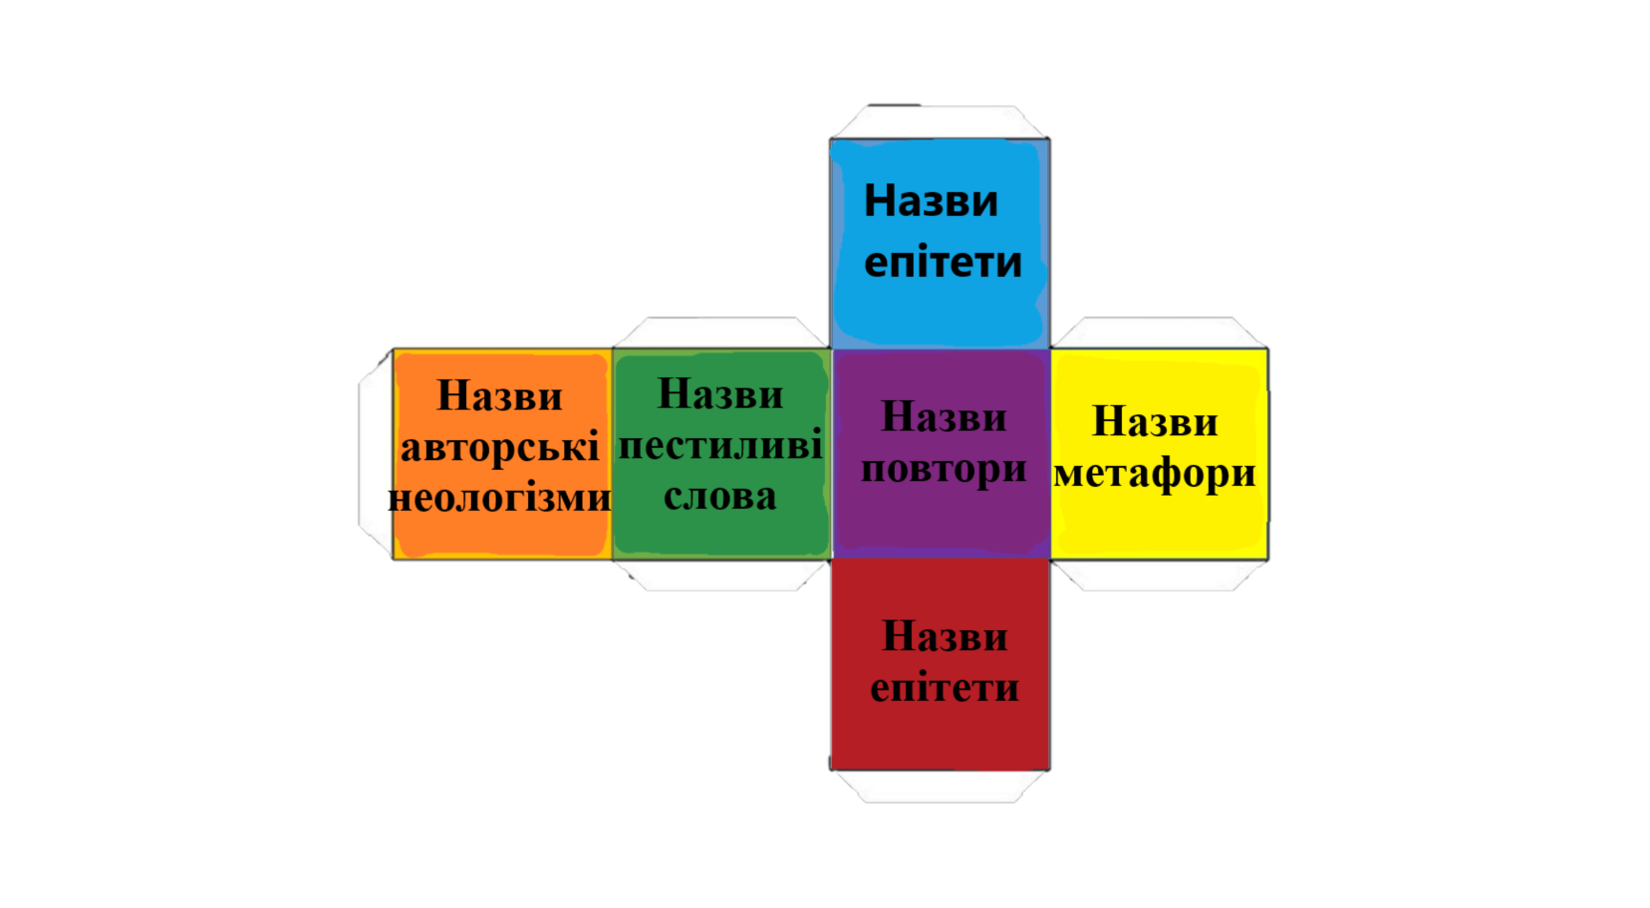
Слайд 10

Поезії Павла Тичини про кохання надзвичайно життєдайні, це свідчення глибини, щирості людських почуттів, тонкого розуміння стану душі. Передати почуття закоханості допомагає природа.

Робота з інтерактивним плакатом https://www.thinglink.com/scene/776548809529360384

Учні переглядають відеопрезентацію до вірша «Ви знаєте, як липа шелестить…»

Загалом, вірш, «Ви знаєте, як липа шелестить...», є гарним прикладом інтимно-пейзажної лірики та унікального «кларнетизму», за який відомий Павло Тичина. Твір описує кохання та почуття, емоції на фоні чарів ночі
Композиційно вірш поділяється на дві частини. Обидві починаються риторичними питаннями. Спочатку простір обмежений лише липою, яка шелестить, у другій частині він ширшає – це вже гаї, вони сплять, але „все бачать крізь тумани”. Простір враз стає глобальним – «місяць, зорі», а потім швидше звуковий образ — ”солов’ї”.

Ознайомлення з текстом вірша (виразне читання).

Завдання для учнів

Слайд 11

1. Визначте жанр, тему, ідею поезії (жанр – інтимно-пейзажна лірика; тема – кохання і природа; ідея – оспівування краси ночі, напоєної любов’ю).
2. Робота з художніми засобами.
Учні розподілені на 4 підгрупи.
1 група називає епітети (місячні, весняні ночі, старі гаї).
2 група - метафори (сплять старі гаї, вони все бачать крізь тумани, чують дідугани).
3 група – риторичні питання («Ви знаєте, як липа шелестить у місячні весняні ночі?», «Ви знаєте, як сплять старі гаї?»).
4 група – риторичні окличні речення («А солов’ї!,, Та вив же знаєте, як сплять гаї!»).

Слайд 12

Вірш Павла «О. панно Інно!..» - автобіографічний.
Дослідники творчості Павла Тичини висували різні версії щодо того, ким була та дівчина, яку поет називає «панною Інною». На сьогодні найбільш достовірним видається таке пояснення. У 1913 році Павло без тями закохався у дочку Чернігівського літератора Івана Коновала Поліну – красуню, що чудово співала, займалася музикою.
Вони певний час зустрічалися, проте Поліна не поставилася серйозно до почуттів юнака, досить швидко кинула його. Павло дуже болів душею через цю зраду. Поліна мала молодшу сестру Ганну, яку за тодішньою модою неофіційно перейменували в Інну (саме до неї поет і звертається у вірші).
Іноді, зустрічаючись із Інною, він нібито бачив у ній сестру і тоді призабуте кохання поверталося знову.
На початку вірша з’являються два символи: вікно та сніги. Вікно асоціюється з розлукою. Сніги символізують холод на душі, самотність, безнадію, викликані нещасливим коханням.

Робота з інтерактивним плакатом https://www.thinglink.com/scene/776548809529360384

Поезія відтворює щемний момент порушення гармонії; це лірична драма в мініатюрі, своєрідний спогад про кохання, яке було поряд.

Ознайомлення з текстом вірша (виразне читання).

Завдання для учнів

Слайд 13

Учні визначають тему, жанр і мотив поезії (тема – роздвоєгість у кохані, любовний трикутник, нещасна, але світла любов; жанр – інтимна лірика; мотив – утвердження думки про непостійність і суперечливість кохання як великого почуття; своєрідна сповідь перед собою.

Слайд 14

Учні колективно складають квітку Блума, визначаючи художні засоби вірша «О, панно Інно!..».

Епітети: зимовий вечір, вам чужий, рідну.
Метафори: любові усміх квітне – ще й тлінно.
Порівняння: Ваші очі пам’ятаю, як музику, як спів.
Рефрен: О, панно Інно, панно Інно.
Авторські неологізми: дитинно, злотоцінно.
Персоніфікація (уособлення)? Шепіт гаю.
Риторичне питання: …Сестра чи Ви?

Олесь Гончар писав: « Тичина – це музика й барви, це чистота душі». Автор «Сонячних кларнетів»: молодий, інтелігентний талановитий юнак, що уважно вдивляється у світ і напружено шукає відповіді на питання: в якому зв’язку перебувають природа і люди, добро і зло? Мабуть, не помилюся, коли скажу, що все життя Павла Тичини, вся його творчість були присвячені рідній землі і рідному народові. Вони надихали поета на нові досягнення.
А чи добре ви запам’ятали текст віршів, з якими познайомилися сьогодні на уроці? Я пропоную вам виконати інтерактивну вправу «Знайди пару».
Слайд 15

https://learningapps.org/watch?v=pvdc7t6ok21

ІV. Рефлексійний етап

Поезія Павла Тичини — тонке спостереження навколишнього світу, милування його гармонією. Вірші Павла Григоровича Тичини — суцільний спів та музика, де кожна частина цього світу має вагоме значення в музичній композиції землі. Поезії збірки приваблюють юною, весняною свіжістю, легкокрилою радістю в поєднанні з молодим завзяттям і бадьорістю.
На довершення я пропоную скласти сенка, рядки якого схарактеризують поезію Павла Григоровича.
Слайд 16

Учні колективно складають сенкан
1. Іменник.
2. Прикметник. Прикметник.
3. Дієслово. Дієслово. Дієслово.
4. Дієслово прийменник іменник.
5. Іменник!

Поезія.
Насичена. Жива.
Піднесла. Освіжила. Просочилась.
Рознеслась по венах.
Розквіт!

V. Домашнє завдання. 1. Вивчити напам’ять одну з поезій.
2. Написати твір-мініатюру на тему: «Символіст-ський код збірки «Сонячні кларнети»».

